
Об утверждении регламента государственной услуги "Субсидирование затрат перерабатывающих предприятий на закуп сельскохозяйственной продукции для производства продуктов ее глубокой переработки"
Утративший силу
Постановление акимата Жамбылской области от 26 октября 2017 года № 232. Зарегистрировано Департаментом юстиции Жамбылской области 16 ноября 2017 года № 3586. Утратило силу постановлением акимата Жамбылской области от 26 апреля 2019 года № 92
Сноска. Утратило силу постановлением акимата Жамбылской области от 26.04.2019 № 92 (вводится в действие по истечении десяти календарных дней после дня его первого официального опубликования).
Примечание РЦПИ.
В тексте документа сохранена пунктуация и орфография оригинала.
В соответствии с Законом Республики Казахстан от 23 января 2001 года "О местном государственном управлении и самоуправлении в Республике Казахстан", Законом Республики Казахстан от 15 апреля 2013 года "О государственных услугах" акимат Жамбылской области ПОСТАНОВЛЯЕТ:
1. Утвердить прилагаемый регламент государственной услуги "Субсидирование затрат перерабатывающих предприятий на закуп сельскохозяйственной продукции для производства продуктов ее глубокой переработки".
2. Коммунальному государственному учреждению "Управление сельского хозяйства акимата Жамбылской области" в установленном законодательством порядке обеспечить:
1) государственную регистрацию настоящего постановления в органах юстиции;
2) в течение десяти календарных дней после государственной регистрации настоящего постановления, направление его на официальное опубликование;
3) размещение настоящего постановления на интернет-ресурсе акимата Жамбылской области;
4) принятие иных мер, вытекающих из настоящего постановления.
3. Контроль за исполнением настоящего постановления возложить на заместителя акима области М. Мусаева.
4. Настоящее постановление вступает в силу со дня государственной регистрации в органах юстиции и вводится в действие по истечении десяти календарных дней после дня его первого официального опубликования.
Аким области | К. Кокрекбаев
Утвержден постановлением
акимата Жамбылской
от "26" октября 2017 года № 232
Регламент государственной услуги "Субсидирование затрат перерабатывающих предприятий на закуп сельскохозяйственной продукции для производства продуктов ее глубокой переработки"
1. Общие положения
1. Государственная услуга "Субсидирование затрат перерабатывающих предприятий на закуп сельскохозяйственной продукции для производства продуктов ее глубокой переработки" (далее – государственная услуга) оказывается коммунальным государственным учреждением "Управление сельского хозяйства акимата Жамбылской области" (далее – услугодатель) на основании стандарта государственной услуги "Субсидирование затрат перерабатывающих предприятий на закуп сельскохозяйственной продукции для производства продуктов ее глубокой переработки" (далее – стандарт), утвержденного приказом Министра сельского хозяйства Республики Казахстан от 28 апреля 2015 года № 3-2/378 "Об утверждении стандартов государственных услуг в области животноводства" (зарегистрирован в Реестре государственной регистрации нормативных правовых актов за № 11284) (далее – Стандарт).
Прием заявки и выдача результата оказания государственной услуги осуществляется через канцелярию услугодателя.
2. Форма оказания государственной услуги: бумажная.
3. Результатом оказания государственной услуги является – уведомление о результатах рассмотрения заявки на получение субсидий по форме согласно приложению 1 к Стандарту, либо мотивированный ответ услугодателя об отказе по основаниям, указанным в пункте 10 Стандарта.
Форма предоставления результата оказания государственной услуги: бумажная.
2. Описание порядка действий структурных подразделений (работников) услугодателя в процессе оказания государственной услуги
4. Основанием для начала процедуры (действия) по оказанию государственной услуги является перечень документов, указанные в пункте 9 Стандарта.
5. Содержание каждой процедуры (действия), входящей в состав процесса оказания государственной услуги, длительность его выполнения:
1) сотрудник канцелярии услугодателя в течение 30 (тридцати) минут с момента предоставления документов, указанных в пункте 9 Стандарта (далее – документы), принимает их, регистрирует и предоставляет руководителю услугодателя;
2) руководитель услугодателя в течение 7 (семи) часов ознакамливается с поступившими документами и определяет ответственного исполнителя услугодателя;
3) ответственный исполнитель услугодателя в течение 2 (двух) рабочих дней рассматривает поступившие документы на предмет соответствия пункту 9 Стандарта и направляет на рассмотрение межведомственной комиссии.
В случае несоответствия или неполноты представленных документов, возвращает представленные документы заявителю на доработку с письменным обоснованием причин возврата;
4) межведомственная комиссия в течение 3 (трех) рабочих дней рассматривает представленные документы, формирует и утверждает список перерабатывающих предприятий на получение субсидий с указанием объемов причитающихся субсидий и представляет его ответственному исполнителю услугодателя;
5) ответственный исполнитель услугодателя в течение 3 (трех) рабочих дней на основании представленного межведомственной комиссией списка перерабатывающих предприятий формирует ведомость для выплаты бюджетных субсидий перерабатывающим предприятиям на закуп сельскохозяйственной продукции для производства продуктов ее глубокой переработки (далее – ведомость), подписывается руководителем структурного подразделения, предоставляет его отделу бухгалтерии услугодателя и направляет услугополучателю уведомление;
6) отдел бухгалтерии услугодателя в течение 10 (десяти) рабочих дней на основании представленной ведомости и в соответствии с индивидуальным планом финансирования по платежам представляет в территориальное подразделение казначейства реестр счетов к оплате и счета к оплате в двух экземплярах при представлении на бумажном носителе. При проведении счетов к оплате по информационной системе "Казначейство-клиент" реестры счетов к оплате не представляются.
6. Результат процедуры (действия) по оказанию государственной услуги, который служит основанием для начала выполнения следующей процедуры (действия):
1) прием необходимых документов, регистрация и предоставление руководителю услугодателя;
2) ознакомление с документами и определение ответственного исполнителя услугодателя;
3) рассмотрение документов на предмет соответствия пункту 9 Стандарта и направление на рассмотрение межведомственной комиссии;
4) рассмотрение документов, формирование и утверждение списка перерабатывающих предприятий на получение субсидий с указанием объемов причитающихся субсидий и представление его ответственному исполнителю услугодателя;
5) формирование ведомости, подписание руководителем структурного подразделения, представление его отделу бухгалтерии услугодателя и направление уведомления услугополучателю;
6) представление территориальному подразделению казначейства реестра счетов к оплате и счета к оплате.
3. Описание порядка взаимодействия структурных подразделений (работников) услугодателя в процессе оказания государственной услуги
7. Перечень структурных подразделений (работников) услугодателя, которые участвуют в процессе оказания государственной услуги:
1) сотрудник канцелярии услугодателя;
2) руководитель услугодателя;
3) ответственный исполнитель услугодателя;
4) межведомственная комиссия;
5) отдел бухгалтерии услугодателя.
8. Описание последовательности процедур (действий) между структурными подразделениями (работниками) с указанием длительности каждой процедуры (действия):
1) сотрудник канцелярии услугодателя в течение 30 (тридцати) минут с момента предоставления документов принимает их, регистрирует и предоставляет руководителю услугодателя;
2) руководитель услугодателя в течение 7 (семи) часов ознакамливается с поступившими документами и определяет ответственного исполнителя услугодателя;
3) ответственный исполнитель услугодателя в течение 2 (двух) рабочих дней рассматривает поступившие документы на предмет соответствия пункту 9 Стандарта и направляет на рассмотрение межведомственной комиссии.
В случае несоответствия или неполноты представленных документов, возвращает представленные документы заявителю на доработку с письменным обоснованием причин возврата;
4) межведомственная комиссия в течение 3 (трех) рабочих дней рассматривает представленные документы, формирует и утверждает список перерабатывающих предприятий на получение субсидий с указанием объемов причитающихся субсидий и представляет его ответственному исполнителю услугодателя;
5) ответственный исполнитель услугодателя в течение 3 (трех) рабочих дней на основании представленного межведомственной комиссией списка перерабатывающих предприятий формирует ведомость, которая подписывается руководителем структурного подразделения, предоставляет ее отделу бухгалтерии услугодателя и направляет услугополучателю уведомление;
6) отдел бухгалтерии услугодателя в течение 10 (десяти) рабочих дней на основании представленной ведомости и в соответствии с индивидуальным планом финансирования по платежам представляет в территориальное подразделение казначейства реестр счетов к оплате и счета к оплате в двух экземплярах при представлении на бумажном носителе. При проведении счетов к оплате по информационной системе "Казначейство-клиент" реестры счетов к оплате не представляются.
4. Описание порядка взаимодействия с Государственной корпорацией "Правительство для граждан" и (или) иными услугодателями, а также порядка использования информационных систем в процессе оказания государственной услуги
9. Государственная услуга не оказывается через государственную корпорацию.
Подробное описание последовательности процедур (действий), взаимодействий структурных подразделений (работников) услугодателя в процессе оказания государственной услуги отражается в справочнике бизнес-процессов оказания государственной услуги согласно приложения к настоящему регламенту.
Справочник бизнес-процессов оказания государственной услуги размещается на интернет-ресурсах акимата Жамбылской области (http://zhambyl.gov.kz) и услугодателя (http://ush.zhambyl.gov.kz).
Приложение к Регламенту
государственной услуги
"Субсидирование затрат
перерабатывающих предприятий
на закуп сельскохозяйственной
продукции для производства
продуктов ее глубокой переработки"
Справочник бизнес-процессов оказания государственной услуги "Субсидирование затрат перерабатывающих предприятий на закуп сельскохозяйственной продукции для производства продуктов ее глубокой переработки"

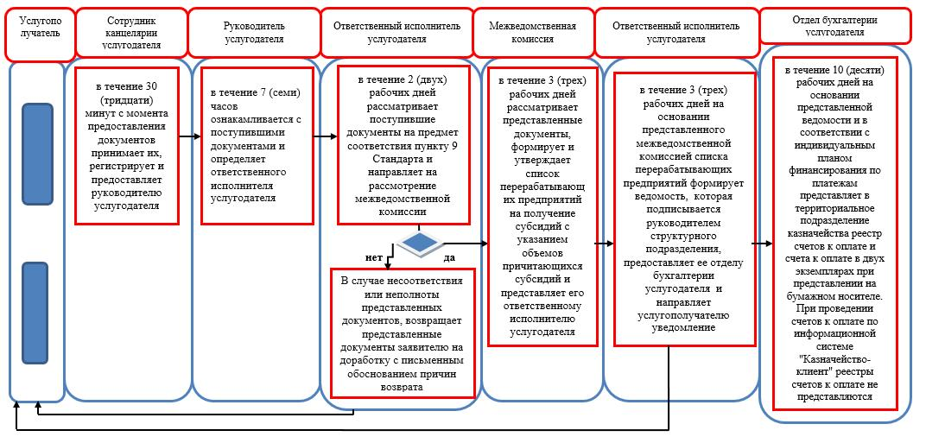

Условные обозначения:

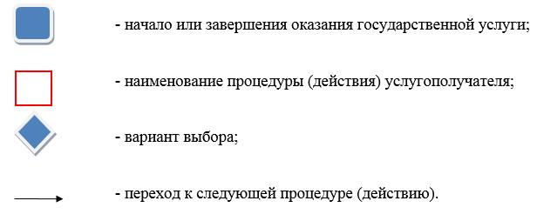

© 2012. РГП на ПХВ «Институт законодательства и правовой информации Республики Казахстан» Министерства юстиции Республики Казахстан

